LUNES 17 | MARTES 18 | MIÉRCOLES 19 | JUEVES 20 | VIERNES 21
Núcleo: Comprensión del entorno sociocultural.  O.A: Identifica labor de un médico.  -Observan video grabado por educadora, donde educadora nombra y muestra elementos que utiliza un médico, además señala la función que cumple en nuestra sociedad.  -Jugar a representar la labor de un médico, juego de roles. Busque objetos o juguetes que estén relacionados para esta actividad, si no encuentra lo pueden crear.  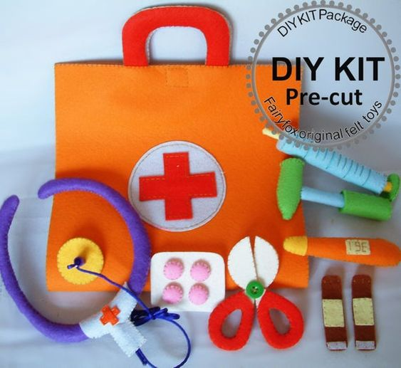  -Enviar fotografía a educadora. | Núcleo: Pensamiento matemático.  O.A: Escribe número aprendidos con ayuda de líneas punteadas.  -Observan video grabado por educadora, donde educadora presenta los números que han aprendido, señala como es la correcta escritura de cada número, los invita a escribir con ayuda de líneas punteadas.  -Imprimir hoja de actividad donde deben seguir el recorrido de cada número, siguen los números pequeños para saber por dónde comenzar y por dónde seguir.  Escogen un color (plumón) para cada número siguiendo las líneas punteadas.  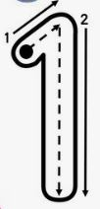  -Enviar fotografía a educadora. | Núcleo: Pensamiento matemático.  O.A: Sigue la secuencia correcta.  -Observan video grabado por educadora, donde participan y responden a preguntas. Educadora presenta a un tiburón, dónde ellos deben ir completando las secuencias de peces según los colores presentados.  -Imprimir hoja de actividad donde deben recortar las imágenes de abajo, luego seguir la secuencia y pegar la imagen que corresponde el patrón.  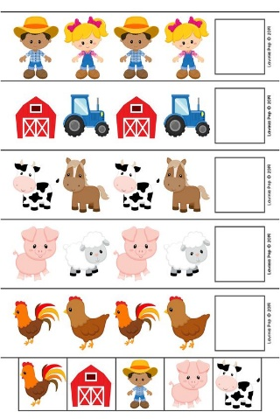  -Enviar fotografía a educadora. | Núcleo: Corporalidad y movimiento.  O.A: Identifica alimentación saludable y no saludable.  - Observan video grabado por educadora, donde educadora presenta alimentación saludable y no saludable, mediante una ruleta. Los invita a participar y responder.  -Imprimir hoja de actividad donde deben recortar las imágenes con líneas punteadas, deben escoger su comida favorita de las imágenes que allí aparecen (deben ser saludables) y pegarlas sobre el plato, luego colorear con crayones o témperas sólidas.  -Visitar el siguiente link:  https://www.youtube.com/watch?v=FUBpTGB2zO4  -Enviar fotografía a educadora. | Núcleo: Identidad y autonomía.  O.A: Identifica algunos deberes de su rutina diaria.  -Observan video grabado por educadora, donde los párvulos responden a preguntas de su rutina diaria. Educadora presenta algunas actividades que los párvulos realizan durante la mañana, los párvulos colaboran ordenando las imágenes de forma cronológica.  -Imprimir PDF donde deben recortar las láminas que se indican, deben plasticipar el panel diario (con scotch o funda plástica). A diario su hijo coloca un ticket de las actividades que hizo durante el día, esto lo realiza al finalizar su día.  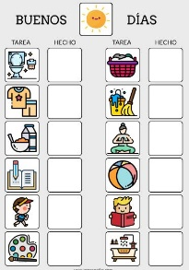  -Enviar fotografía a educadora.
Núcleo: Corporalidad y movimiento  O.A: Adquirir control y equilibrio en movimientos, posturas y desplazamientos en situaciones de juegos, con implemento.  1. Juegue con su hijo tratando de introducir globos dentro de un canasto.  2.Cada uno con un canasto, dentro de un tiempo el que introduce más globos gana.  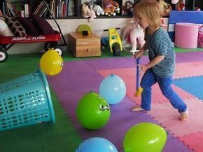 | Núcleo: Corporalidad y movimiento  O.A: Adquirir control y equilibrio en movimientos, posturas y desplazamientos en situaciones de juegos, con implemento.  1. Realice “túneles de papel” pegados con cinta por todo el piso.  2.Su hijo debe jugar lanzando pelotas pequeñas dentro del túnel.  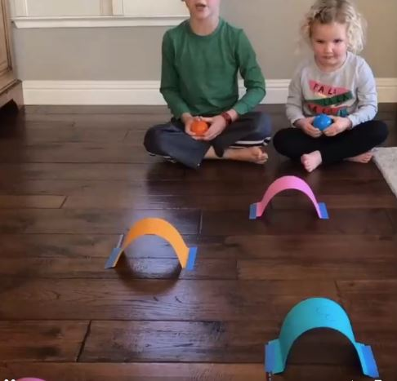 | Núcleo: Corporalidad y movimiento  O.A: Adquirir control y equilibrio en movimientos, posturas y desplazamientos en situaciones de juegos, con implemento.  1. Jugar realizando una copetencia con su hijo.  2.Realice en un papelógrafo largo dos caminos zigzag.  3.Con autos o algún juguete que tenga en casa realizan una competencia hasta llegar a la meta.  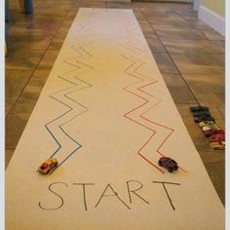 | Núcleo: Corporalidad y movimiento  O.A: Adquirir control y equilibrio en movimientos, posturas y desplazamientos en situaciones de juegos, sin implemento.  1. En un papelógrafo realizar círculos en una fila como señala la imagen.  2.Dibujar pies en cartulina y pegarlos fuera o dentro del círculo, como desee, puede ser fuera, fuera, dentro, fuera, dentro, dentro, etc.  3. Su hijo debe saltar según lo que indique el camino.  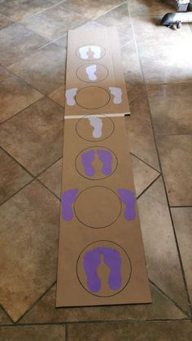 | Núcleo: Lenguajes artísticos  O.A: Realiza manualidad: Proyector con tubos de papel.  1.Realice la siguiente manualidad en equipo.  2.Realizar proyector con tubos de papel higiénico.  3.En unos de los costados deben poner un cuadrado de papel celofán transparente y amarrarlo con un elástico.  4.Realizar la figura que su hijo desee con plumón negro.  5.Con una linterna en un lugar a oscuras jugar proyectando las imágenes. ¡Verán lo entretenido que resulta!  